Novedades Hoja de Lata

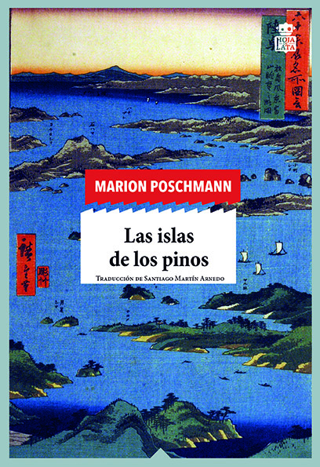 | Las islas de los pinos  Autora: Marion Poschmann  Páginas: 192  Formato: 21 x 15 cm  Cód. interno: 31529  ISBN: 9788416537440  Precio: $18.479+ IVA

Gilbert Silvester, un profesor universitario que investiga el imaginario de las barbas en la historia del cine, sueña una noche que su mujer le engaña. En un arrebato irracional, abandona su casa y se sube al primer avión disponible, rumbo a Japón. ¿Qué se le ha perdido a él, un cafetero empedernido y amante del pragmatismo occidental, en el país del té y del misterio? Poco tiempo tiene de pensar en ello, pues enseguida conoce a Yosa Tamagotchi, un estrafalario estudiante que, con su inseparable Manual completo del suicidiobajo el brazo, va en busca del lugar ideal para acabar con su insustancial vida. Incapaz de abandonarlo a su suerte, Gilbert decide acompañar a Yosa en su funesto peregrinaje, al tiempo que propone desdoblar el viaje y seguir la senda de los cuadernos de Bashô, el célebre poeta de haikus, para ver brillar la luna sobre los pinos de Mastushima.
Las islas de los pinos es una aventura luminosa y profundamente poética, salpicada de toques fantásticos y grotescos, sobre el fracaso, la deserción y el abandono de certezas.
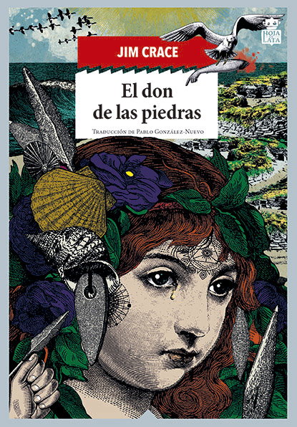
El don de las piedras
Autor: Jim Crace
Páginas: 240
Formato: 21 x 15 cm
Cód. interno: 31530
ISBN: 9788416537464
Precio: $18.479+ IVA

Una aldea al borde del mar a finales del Paleolítico Superior. Allí trabajan los artesanos más hábiles, los mejores talladores de sílex, ajenos por completo a la inminente amenaza del bronce. Canteros orgullosos de su oficio como Laurel, capaz de reproducir en piedra la belleza y la textura de las hojas de los árboles.

Un día el lugar es asaltado por un grupo de jinetes pendencieros. Una flecha envenenada está a punto de matar al protagonista de esta historia, un crío sin nombre. Las heridas causadas obligarán a amputarle el brazo derecho, convirtiéndolo en un ser inútil para la comunidad. Ignorado por los suyos, nuestro joven protagonista se aventurará más allá de los límites del poblado y conocerá a Liebre, una mujer solitaria con una hija a su cargo, que acabará viviendo en la aldea y pasará a ser el centro de su nueva vida.

En sus muchas idas y venidas, el chico narrará lo que ha visto fuera y, como un encantador de serpientes, embelesará a niños y mayores con sus historias de barcos cargados de mujeres perfumadas, esqueletos de ballenas o navegantes rumbo al Sol. Él, que ha perdido el don de las piedras, descubrirá en su lugar el poderoso don de las palabras.

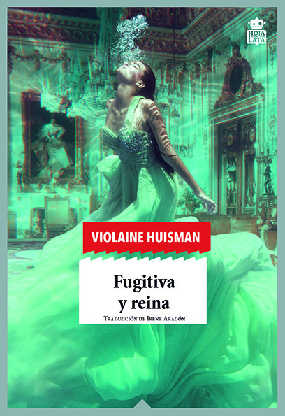 | Fugitiva y reina  Autora: Violaine Huisman  Páginas: 240  Formato: 21 x 15 cm  Cód. interno: 31528  ISBN: 9788416537433  Precio: $18.479 + IVA

«Mamá tenía en los labios aquel perfume a muerte cuando venía a arroparme por las noches. Mamá nunca ocultó a sus amantes, y el desfile permanente de especímenes improbables le daba a nuestra casa un aire de barraca de feria. Mamá no podía evitar liarla parda por donde quiera que fuese. Era como Daryl Hannah en Splash, una mujer-pez absurda y admirable, incapaz de saber vivir, descascarillándose por bloques enteros.»

Parisina y burguesa de adopción, maníaco-depresiva, bailarina a pesar de su cojera, esposa libertina de marido aún más disoluto, Catherine Cremnitz fue, antes que nada, madre. Un verdadero «madremoto» arrollador para sus dos hijas, Elsa y Violaine, a quienes quiso con una ferocidad extrema, la misma con la que amó y trató de enderezar su vida tantas veces.

Ambientada en el París más chic de los años ochenta y noventa, Fugitiva y reina es un homenaje póstumo de una de sus hijas a su madre. Un texto crudo y hermoso, salpicado de humor negro, para exorcizar demonios y sobrellevar una culpa infantil y profunda: la de no haber logrado mantener a su madre con vida.

